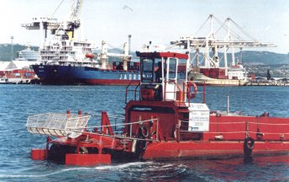

Na pogled je Jadran še čisto morje, vendar je njegov severni del že zalo onesnažen. Ta najplitvejši (Tržaški zaliv le 25 metrov, do Rovinja 30m, do črte Pulj – Ancona pa le 50 metrov globine), a biološko-ribiško najbogatejši in gospodarsko najpomembnejši del Jadrana, sprejema skoraj tretjino vseh kopenskih voda, ki se izlivajo v Sredozemsko morje. Največ rečnih izlivov prihaja iz Padske nižine in prinaša s seboj večinoma neočiščene industrijske odplake treh četrtin celotne italijanske industrije. Če prištejemo industrijskim odplakam še vse pesticide ostanke iz intenzivnega kmetijstva v severni Italiji, odpadke kakih 10 milijonov prebivalcev in izlive mineralnih olj iz rafinerij, terminalov in tankerjev , dobimo približno sliko o vplivih na biološko ravnotežje v tem delu Jadrana.

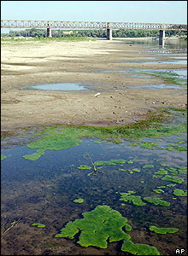

Reka Pad

# VIRI ONESNAŽEVANJA NAŠEGA MORJA

Celotni severni Jadran je morje zalivskega tipa, zato so negativni vplivi posameznih dejavnikov na njegovo kakovost bolj izraziti, kot v globljih odprtejših morjih. Že sam geografski položaj in geološko razmere (slaba cirkulacija vodnih mas, plitvost, izdatni vplivi celinskih voda in izpiranje flišnega zaledja ...) dajejo severnemu Jadranskemu in našemu delu obalnega morja pečat ekološke nestabilnosti.

Znano je, da slovenski del Jadranskega morja predstavlja le manjši del celotnega sistema, ki je pod vplivom neprimerno večjega onesnaževanja sosednjih držav. Zato je zelo pomembno dobro sodelovanje s sosednjimi državami na področju načrtovanja in varovanja celotnega akvatorija Jadranskega morja. Slovenski del tega morja bo namreč čist le v primeru, da bo poleg striktnih lastnih ukrepov, prišlo tudi do generalnega izboljševanja celotnega akvatorija Jadrana.

Poleg omenjenih  stalnih virov onesnaževanja obalnega morja, ki so posledica urbanizacije in ostalih gospodarskih dejavnosti, obstajajo še nevarnejši potencialni viri ogrožanja zaradi možnih nenadnih razlitij večjih količin raznih nevarnih snovi v ladijskem transportu ali ob ostalih nesrečah s temi snovmi.

Največji in najpogostejši potencialni onesnaževalec, ki se prevaža po morjih z ladjami-tankerji je nafta, ki je tudi eden od poglavitnih virov energije.Ocene o količinah nafte ter olj, ki letno pridejo iz različnih virov v oceane in morja, nihajo od 1,64 pa do 10 milijonov ton.

Največje preglavice predstavljajo prav nenadna razlitja velikih količin nafte in njenih derivatov na manjših omejenih prostorih, kot je npr. Tržaški zaliv oz. severni Jadran.

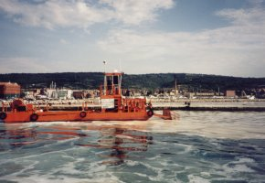

Transportna ladja

Največja potencialna nevarnost za onesnaženje katastrofalnih razsežnosti preti od velikih tankerjev, ki plovejo le 3-5 km od naše obale, in iz velikih skladišč nafte in naftnih derivatov ter kemikalij na priobalnih lokacijah. Poleg možnega nasedanja, trčenja, požarov in eksplozij na ladjah, obstaja tudi velika nevarnost izlitij pri ladijskih operacijah natovarjanja in raztovarjanja tovora ali goriva.

Iz navedenih virov so možna onesnaženja, ki jih lahko delimo na dve skupini in sicer:

1. Onesnaženja, ki v prvi fazi ne vplivajo direktno na zdravje in življenje prebivalcev obmorskih krajev (nafta, naftni derivati, nekatere kemikalije in drugi tovori);
2. Onesnaženja, ki lahko predstavljajo takojšnjo in neposredno nevarnost za zdravje in življenje prebivalcev in ostalega življenja (nekatere kemikalije in posamični posebni tovori).

Ker obstajajo realne možnosti, da bi do tovrstnih onesnaženj prišlo, je potrebno dosledno izvajanje vseh preventivnih ukrepov, za kar je potrebna dobro organizirana in opremljena služba za varstvo morja, ki deluje v sodelovanju s pristojnimi inšpekcijskimi službami na lokalnem in državnem nivoju.

TRENUTNA ORGANIZIRANOST IN DEJAVNOSTI SLUŽBE ZA VARSTVO OBALNEGA MORJA

Zaradi pojava vedno številnejših onesnaženj na morju, je pred več kot dvajsetimi leti, v skladu z zakonom o vodah in ostalo domačo in tujo zakonodajo, ministrstvo za okolje in prostor ustanovilo in opremilo Službo za varstvo obalnega morja. Področje delovanja službe za varstvo obalnega morja je celotno območje našega obalnega morja in obalno zaledje.

V službi je stalno zaposlena minimalna ekipa 5 delavcev, ki v primerih obsežnejših onesnaženj v delo dodatno vključuje ostale delavce vodnogospodarskega sektorja Hidra. Tovrstna oblika organiziranosti omogoča uspešno ukrepanje tudi ob zahtevnejših onesnaženjih na morju, kopnem in vodotokih.

Od ustanovitve do danes se je služba za varstvo obalnega morja, v okviru zmožnosti ministrstva za okolje in prostor uspela opremiti s sledečo opremo za ukrepanje na morju in kopnem:

* Ekološko plovilo za  interventna čiščenja nenadnih onesnaženj na morju s posnemalcem olj in lovilno košaro za plavajoče odpadke in naplavine;

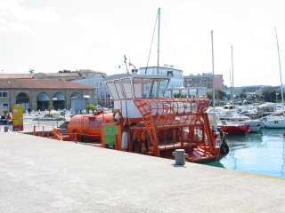

*Ekološko plovilo Službe za varstvo morskega okolja*

* Hitri čoln Bayliner za nadzor stanja čistosti celotnega morja in obrežnega pasu ter asistenco pri intervencijah na morju;

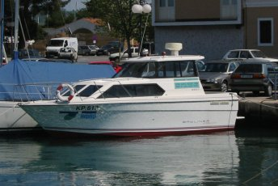

*Čoln Službe za varstvo morskega okolja*

* Prenosno opremo ter vozilom za ukrepanje na obali in vodotokih.

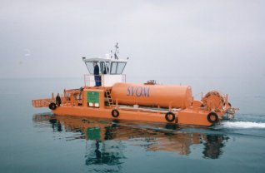

Ekološko plovilo Službe za varstvo morskega okolja

Osnovne naloge ekipe službe za varstvo obalnega morja so:

* Ukrepati ob vsakem času v primerih nenadnih onesnaženj na morju in kopnem;
* Izvajati redno dežurstvo izven rednega delovnega časa;
* Izvajati preventivne dejavnosti in nadzor stanja na morju v času, ko ni nenadnih onesnaženj.

SODELOVANJE DRŽAV SEVERNEGA JADRANA OB VELIKIH EKOLOŠKIH  NESREČAH NA MORJU

Vse tri države Severnega Jadrana - Slovenija, Hrvaška in Italija - imajo vsaka svoj nacionalni plan oz. načrt ukrepanja za primere velikih nesreč na morju s posledičnim onesnaženjem morja. Navedeni načrti poleg operativnih dokumentov za aktivacijo lastnih nacionalnih zmogljivosti in strokovnjakov na različnih nivojih, predvidevajo tudi pomoč sosednjih držav, ki mejijo na skupni prostor severnega Jadrana

Skupni interes treh držav (Slovenije, Hrvaške in Italije) po sodelovanju pri ukrepanju ob velikih onesnaženjih na severnem Jadranu, je bil izražen oktobra 1994 na sestanku nacionalnih koordinatorjev za izvajanje Protokola II. Barcelonske konvencije, ki se nanaša na sodelovanje sosednjih držav pri preprečevanju onesnaževanja Sredozemskega morja z nafto in naftnimi derivati ter kemikalijami. Na tem sestanku je bil tudi sprejet ta zelo pomemben predlog o pristopu k razvoju skupnega subregionalnega plana pripravljenosti in posredovanja v primeru nesreč v severnem Jadranu.  Aktivnosti za tovrstno sodelovanje že potekajo v okviru meddržavne slovensko - hrvaško - italijanske komisije za varstvo Jadranskega morja in obalnih območij pred onesnaževanjem. V okviru dosedanjih sestankov so vse tri države soglašale, da je to eno najpomembnejših področij sodelovanja, saj Jadranu  grozi  potencialna nevarnost  možnega velikega  nenadnega onesnaženja morskega okolja zaradi izredno gostega ladijskega transporta velikih količin  raznih nevarnih snovi in možne nesreče v prometu s temi.

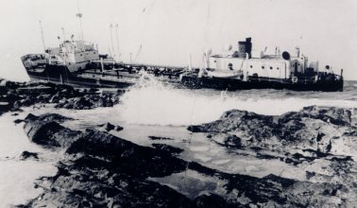

*Tanker*

RESOLUCIJA

S projektom Družba Adria, ki je nastal z dogovorom vlad Belorusije, Ukrajine, Slovaške, Madžarske in Hrvaške, naj bi v začetku naslednjega leta v Omišalju, na otoku Krk, v severnem Jadranu, dobili veliko pristanišče za prevoz nafte. V tretji fazi projekta naj bi se v letu dni pripeljalo 15 milijonov ton nafte. Takšen projekt pomeni popolno spremembo severnega Jadrana, saj se bo zaradi balastnih vod ali celo morebitnega izliva nafte v zaprt ekosistem zgodila katastrofa.

Tankerji, ki prevažajo nafto, do pristanišča za črpanje ne prihajajo prazni, temveč morajo biti napolnjeni s t.i. balastnimi vodami, ki zasedajo približno 40 odstotkov tovorne mase vsakega tankerja, njihova velikost pa doseže maso tudi do nekaj sto ton. Tako bo na Jadran letno priplulo do 6 milijonov ton balastnih voda, kar pomeni popolno predrugačenje jadranskega morskega in obalnega ekosistema.

Vsak dan v balastnih vodah pluje preko 3000 različnih živalskih vrst, to pa povzroča spremembe prehranjevalnih verig in uničenje domačih vrst. Škodljive posledice pa ne nastajajo samo za ekosisteme, temveč imajo neposreden vpliv na gospodarstvo in turizem. V Ukrajini je na podlagi vnosa škodljive vrste meduze v balastnih voda v desetih letih samo prihod iz ribolova upadel za ogromnih 90 odstotkov. Balastne vode so med največjimi vzroki za zmanjševanje raznolikosti bioloških vrst in izginjanje avtohtonih živalskih vrst.

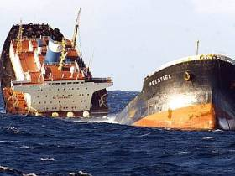

Potop tankerja

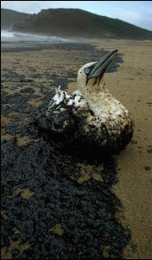

*Izumiranje živalskih vrst po izlitju nafte*

Onesnaženje ne pozna državnih meja. Poleg balastnih voda, ki pomenijo neposredno grožnjo, pa je še bolj pomembna grožnja ekološke katastrofe. Danes se nafta prevaža v tankerjih, ki imajo večinoma enojno dno, čeprav so že pred desetletjem sprejeli standard dvojnega dna. Izlitje nafte bi pomenilo katastrofo zaradi zaprtega Jadrana, ki bi imel luko v njegovem samem vrhu. Ko je leta 1989 na obali Aljaske nasedel tanker se je v morje izlilo skoraj 50 milijonov litrov nafte. Opustošenih je bilo 800 kilometrov obale, ki se je sanirala skoraj desetletje, nastala pa je škoda za več kot milijardo ameriških dolarjev. Podoben izliv tankerja v Jadranskem morju bi verjetno uničil ribolov, večino živalskih vrst in za desetletje bi se morali odreči obalnemu turizmu.

Kontinuiranih virov onesnaževanja priobalnih predelov našega obalnega morja, ki jih je z izgradnji ustreznih čistilnih naprav možno v veliki meri eliminirati, bodo še vedno  prisotni veliki potencialni viri ogrožanja našega morja in obale, zaradi možnih velikih nenadnih onesnaženj z nafto ali drugimi nevarnimi snovmi.

Severni Jadran, kot najsevernejši del Mediterana, katerega del je tudi naše morje, namreč postaja v svetovnem merilu ena pomembnejših plovnih poti za nafto in njene derivate, kemikalije ter ostale nevarne in manj nevarne tovore, ki se preko severno jadranskih luk (Benetke, Trst, Koper, Reka) pretovarjajo, skladiščijo in prevažajo naprej. Zato je Jadran in naše morje potencialno močno ogroženo z vidika nenadnih onesnaženj.

V slučaju nesrečnega razlitja velikih količin nafte in ostalih nevarnih snovi v morje, bi prišlo do onesnaženja celotne obale. Zaradi geomorfoloških značilnosti obalnega pasu, bi bilo čiščenje in odstranjevanje posledic katastrofalnega onesnaženja obalnega pasu zelo težavna naloga, gospodarska in ekološka škoda pa bi bila neprecenljiva.

Ker obstajajo realne možnosti, da bo do tega nekega dne prišlo, je potrebno predvideti dosledno izvajanje vseh možnih preventivnih ukrepov, za izvajanje katerih je nujna dobro organizirana in opremljena služba za varovanje morja, ki tesno sodeluje z inšpekcijskimi službami na lokalnem in državnem nivoju in je sposobna uspešno očistiti vsa nenadna onesnaženja na morju (razen velikih ekoloških katastrof).

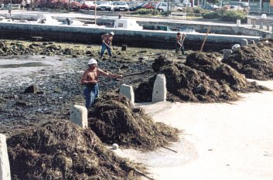

Čiščenje naplavin morske trave in odpadkov s predelov morske obale v splošni rabi

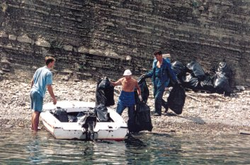

Čiščenje naravnih odsekov morske obale v času, ko ni nenadnih onesnaženj

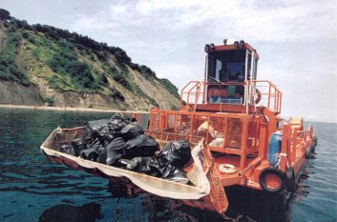

Odvoz pobranih odpadkov z nedostopnih predelov morske obale in plitvin

Literatura:

* Velika ilustrirana enciklopedija

© Mladinska knjiga 1982

Slovenska izdaja s priredbami

Urednik Marjan Krušič

Fizične karta © Mladinska knjiga za Jugoslavijo.

* Internet
* <http://www.slovensko-morje.net/index.php?selected=yes&tmp_language_id=2&page=info&info_id=32>
* http://www.sms.si/razno/Resolucija-nafta-na-jadranu.doc

Vir fotografij:

* Internet
* <http://www.slovensko-morje.net/index.php?selected=yes&tmp_language_id=2&page=info&info_id=32>
* <http://news.bbc.co.uk/1/hi/in_pictures/4633239.stm>
* <http://www.slovensko-morje.net/sm_staro/reportaze/pomorska_kronika/15.htm>